全国大学英语四、六级考试网上培训操作说明
一、注册账号（已有账号的，无需重复注册）
- 登录https://passport.neea.cn/Home/Register
- 按照页面提示输入本人真实有效的个人信息，点击“发送验证码”，输入收到的手机短信验证码，勾选“已仔细阅读并同意《用户服务协议》《用户隐私政策》”，点击“注册”：
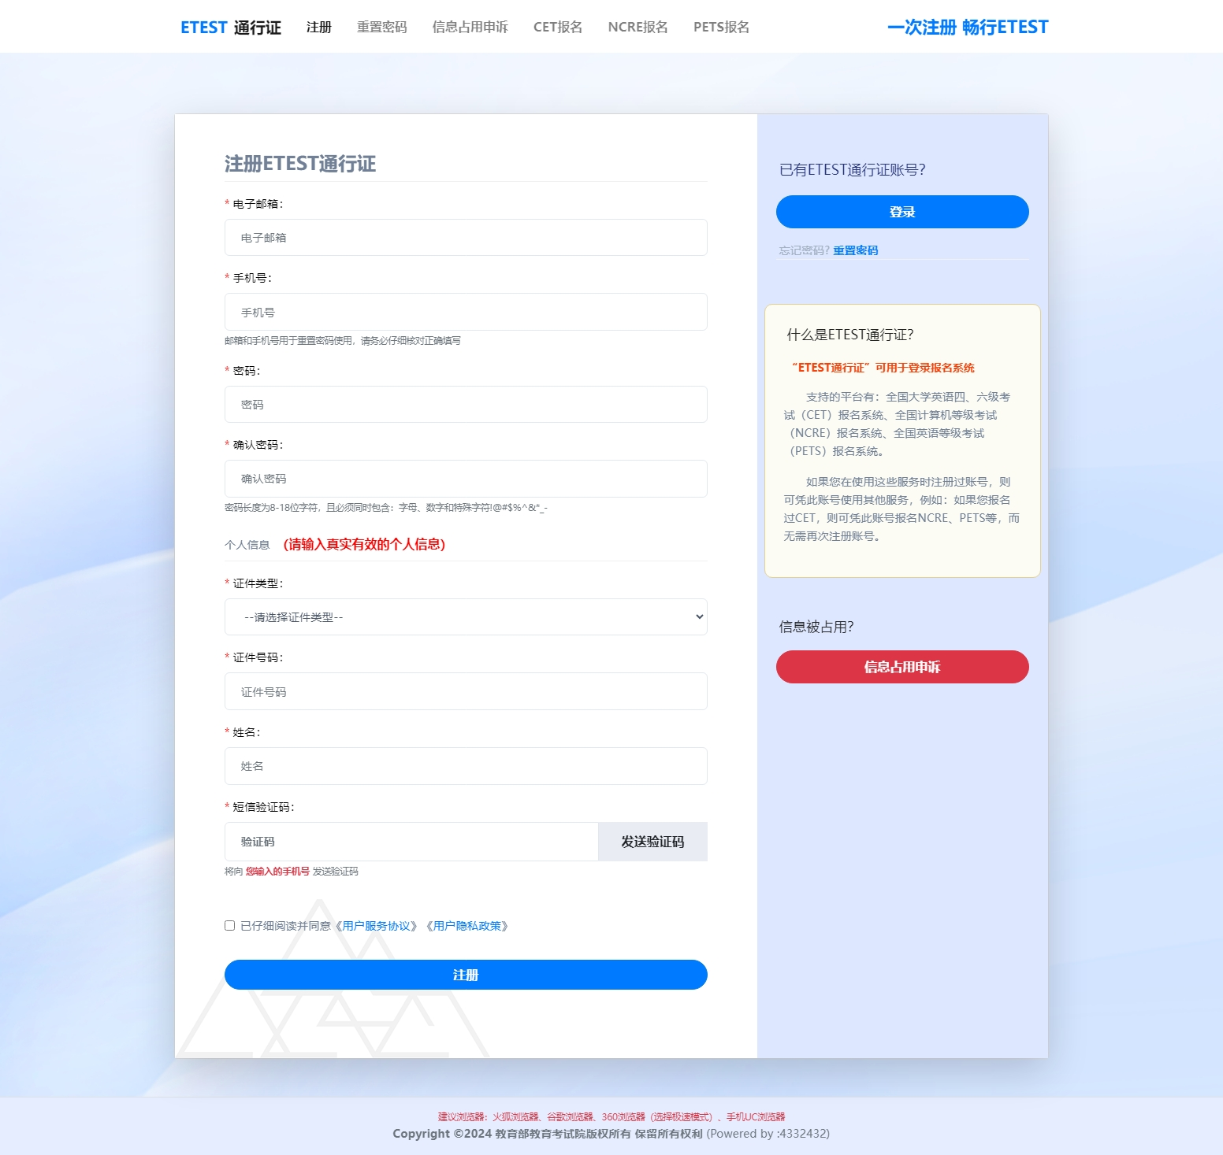
- 核对注册信息，确认无误后点击“确认”：
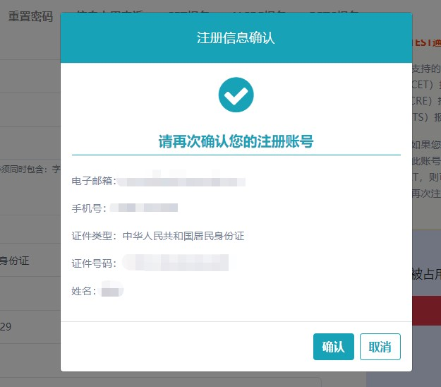

- 注册成功：
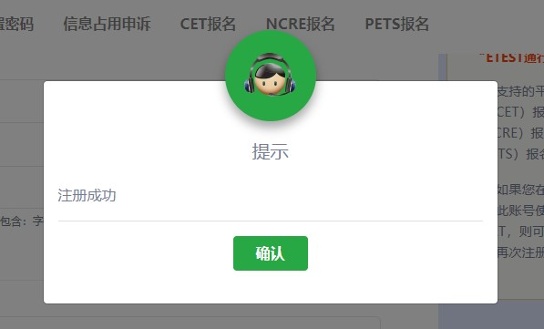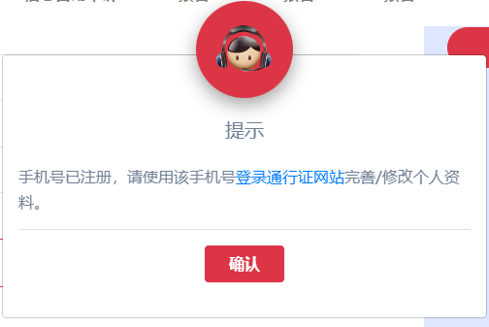

二、忘记注册账号密码
如通行证账号的手机号和电子邮箱都不是有效的，忘记密码无法找回。通行证手机号或电子邮箱其中一个有效，即可通过其重置密码。具体步骤如下：
- 可通过直接访问重置密码地址：https://passport.neea.cn/Home/FindPassword，或通过培训系统登录页面链接、通行证首页链接跳转。
- 输入手机号或邮箱、验证码，点击“下一步”：
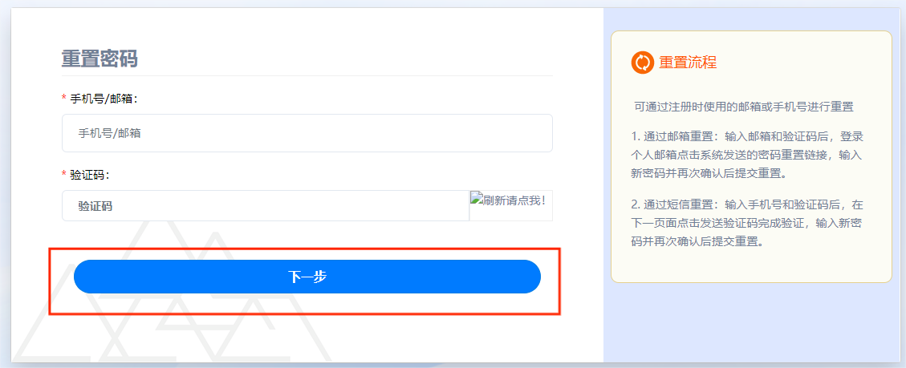

- 通过手机号重置：
(1). 点击“发送验证码”，输入收到的手机短信验证码，点击“确认”：
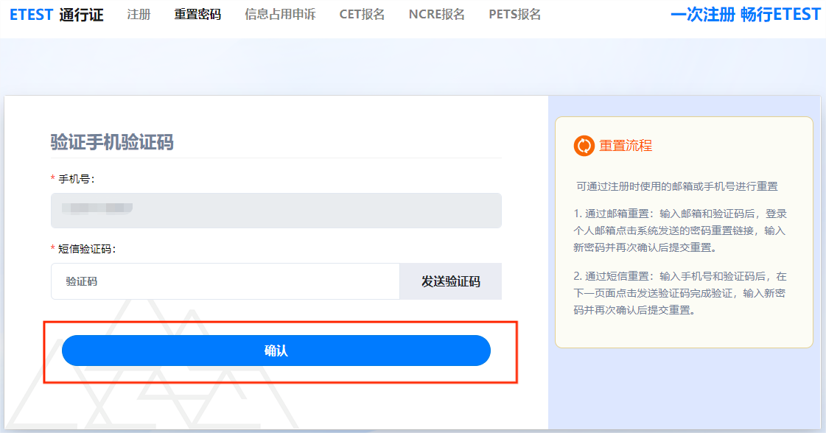

(2). 输入新密码和确认密码，点击“确认”，显示“重置密码成功”：
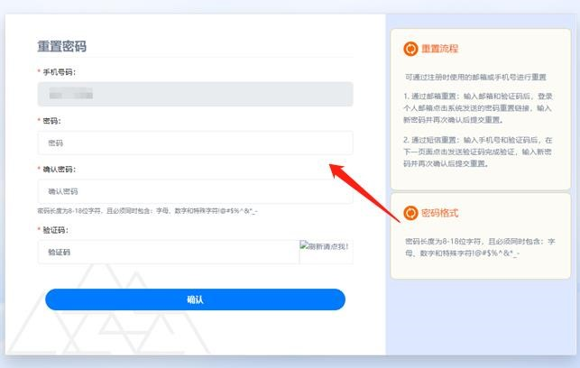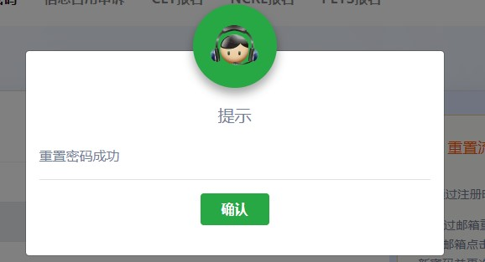

- 通过邮箱重置：
(1). 输入邮箱和验证码，点击“下一步”，系统将发送重置密码链接至您的注册邮箱：
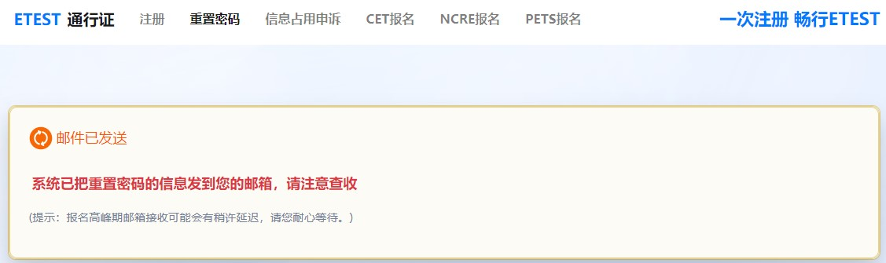

(2). 登录个人邮箱，点击重置密码的链接，输入密码、确认密码和验证码，点击确认，显示“重置密码成功”：
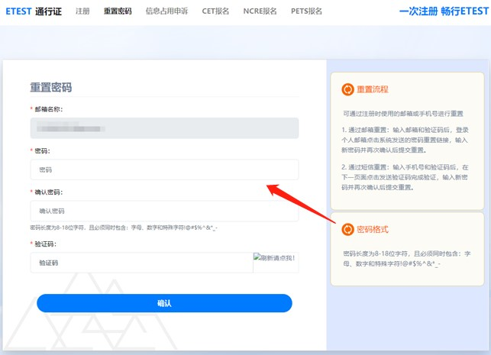

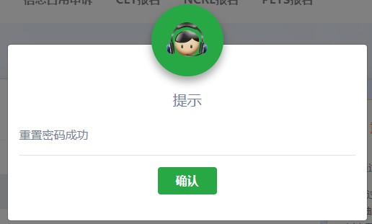

三、网上培训系统操作
- 登录培训系统网址：https://kwstudy.neea.edu.cn，大学英语四、六级考试 - 点击“学员入口”
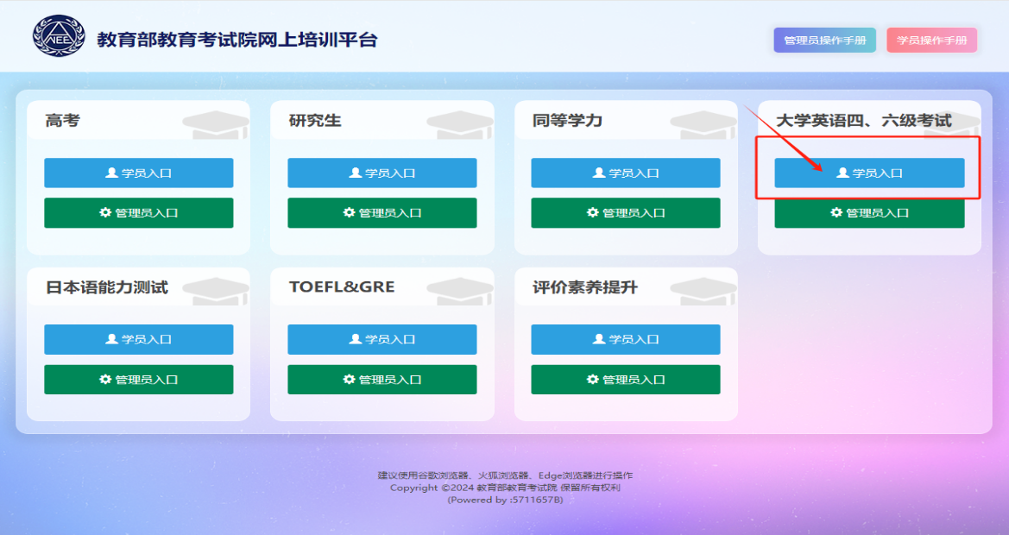

- 第一次登录，学员需要先完善个人信息才可以使用系统。如下图所示：
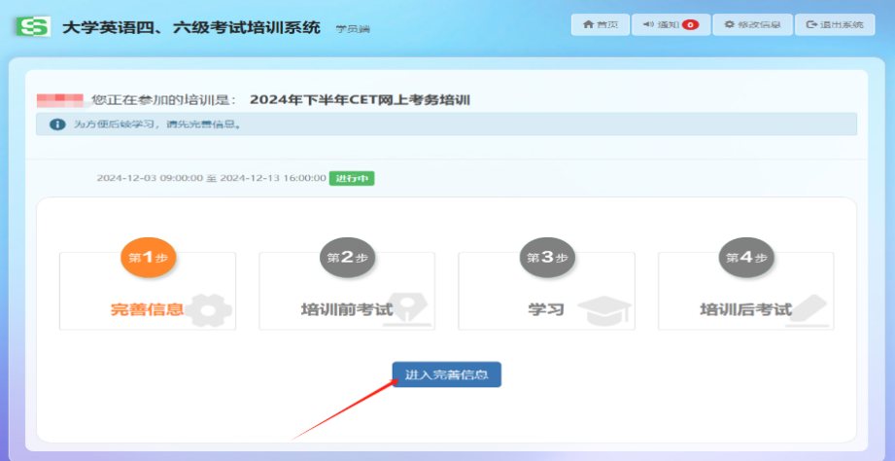
初次完善信息时，系统会根据通行证个人信息的姓名、证件类型、证件号自动加载填充对应信息可自动获得信息，其余信息需要学员自己完善。提交保存成功，则会跳转到登录后前台首页。
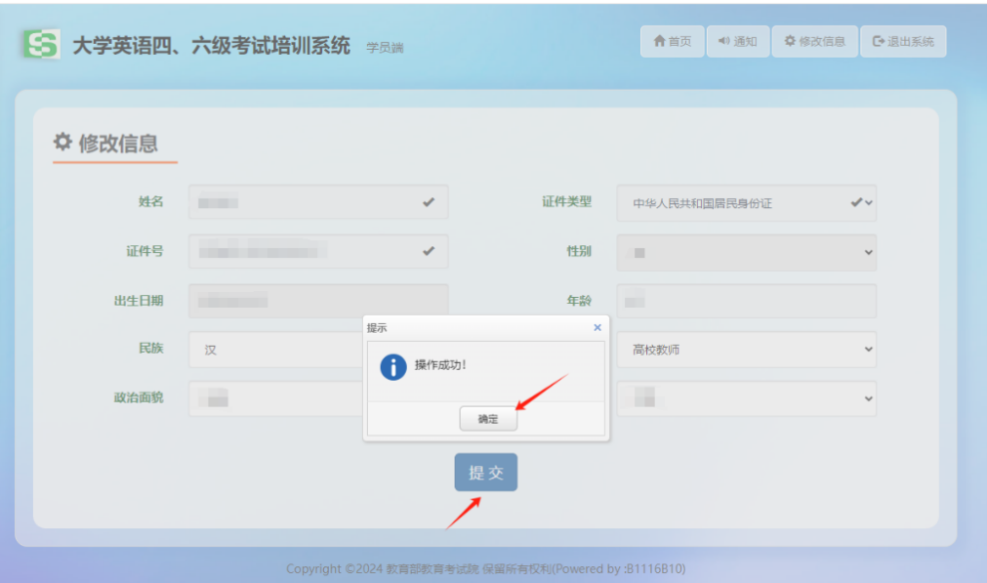

- 点击“去考试”，完成答题后，点击“交卷”。
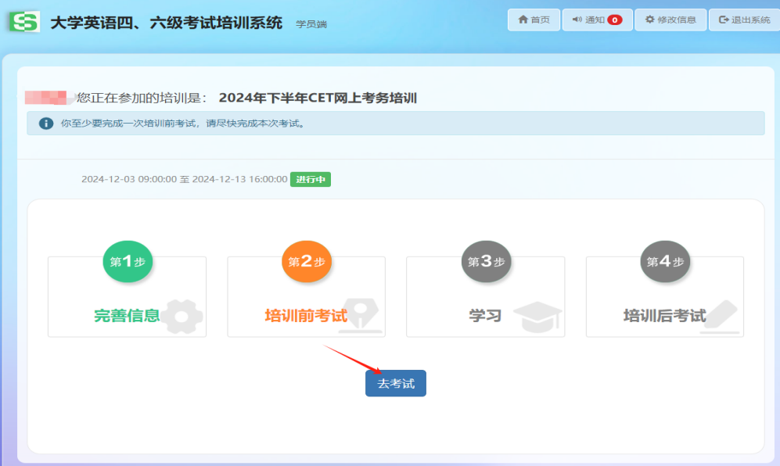
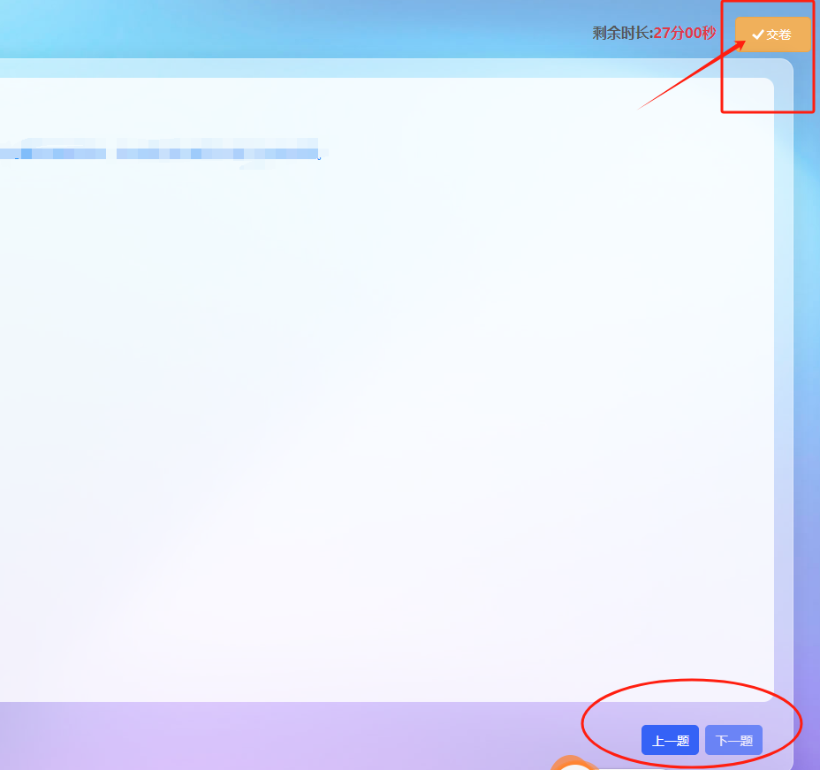
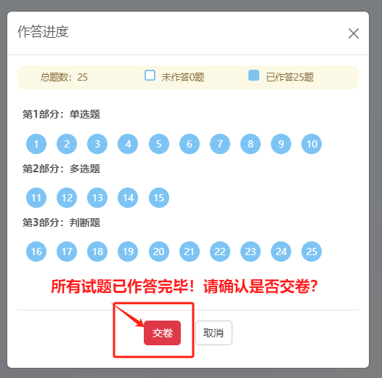

- 交卷后，显示答题成绩，点击“查看考试详情”，可查看答题情况。
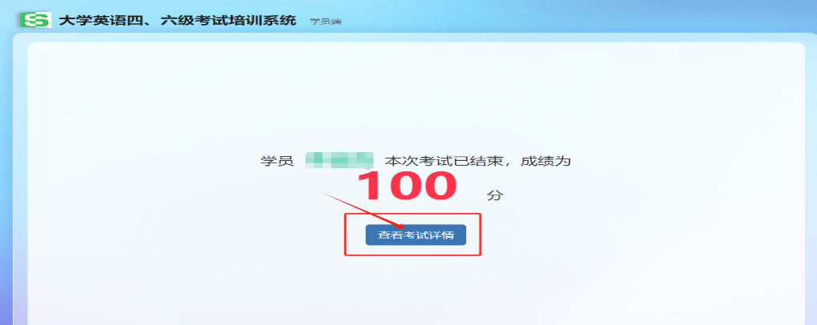
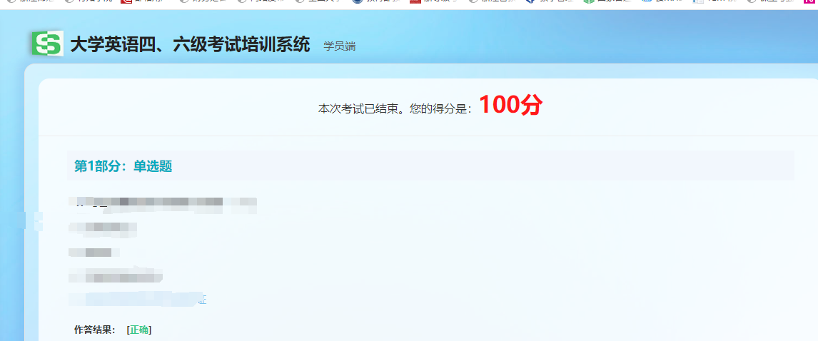

- 关闭“查看详情”界面，可返回至“考试详情”界面，点击右上角“首页”。
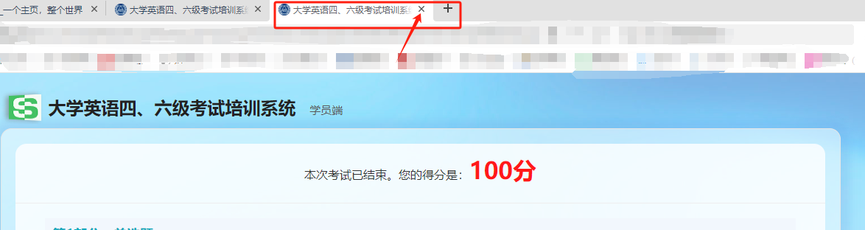

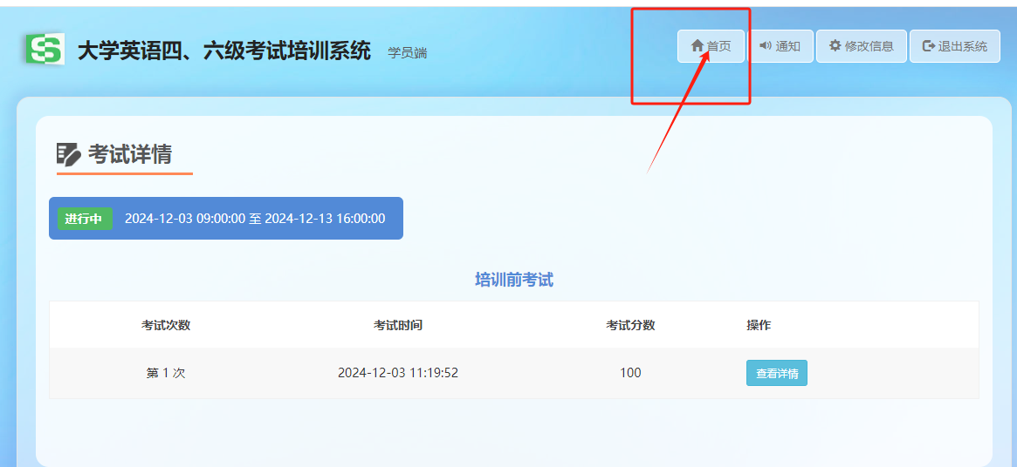
- 返回培训系统首页，点击“进入学习”，系统“你已通过测试，是否继续参加学习?”，点击“确定”。

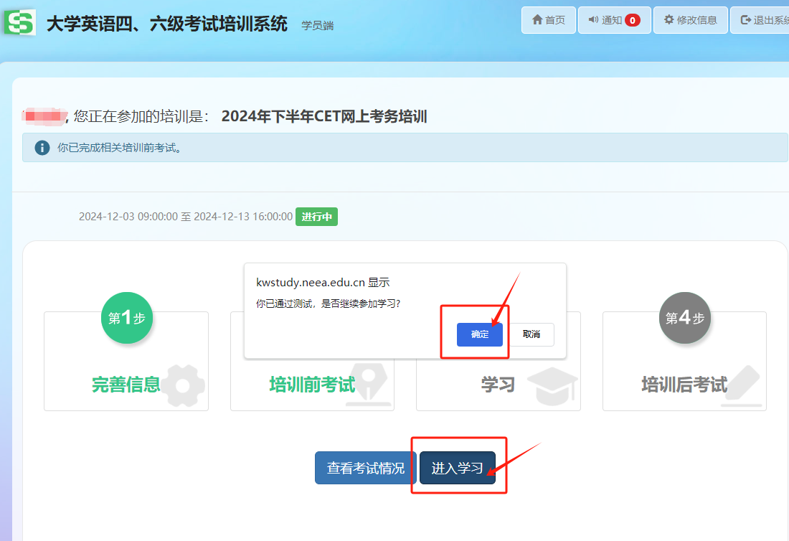

- 在规定的时间内完成学习。
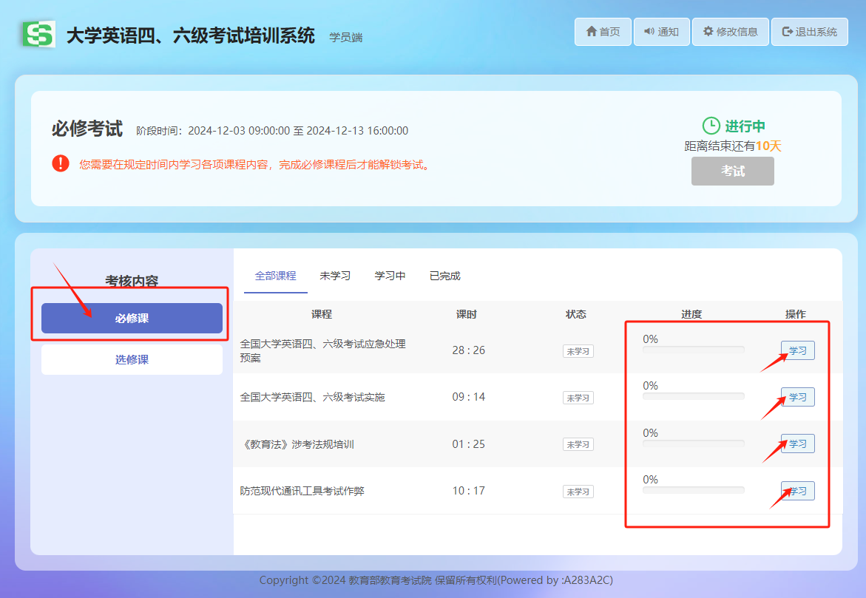
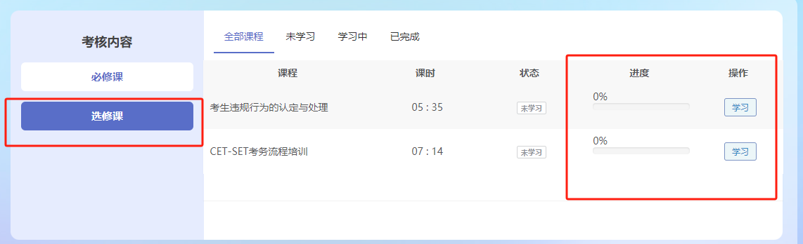
- 完成“必修课”后，进行必修考试，点击右上角“考试”。
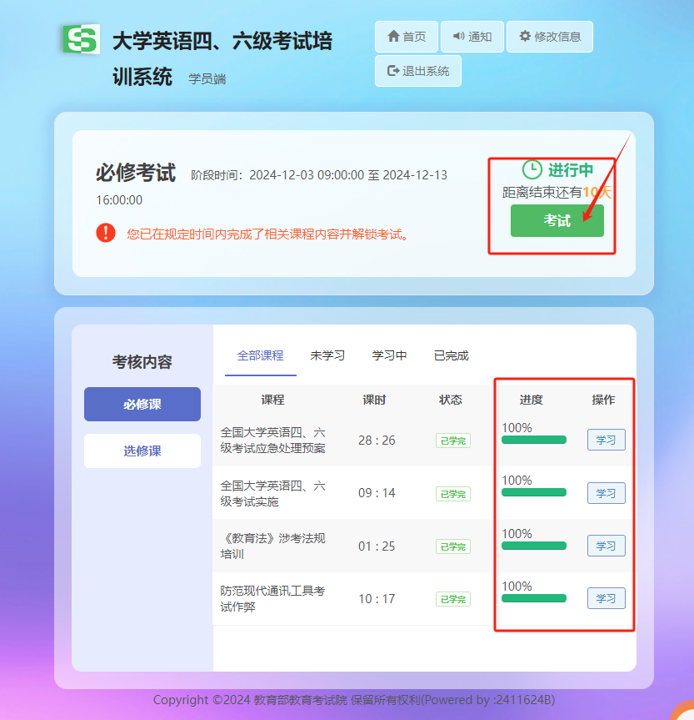

如果课程学习结束后，重新登录了系统界面，直接点击“去考试”
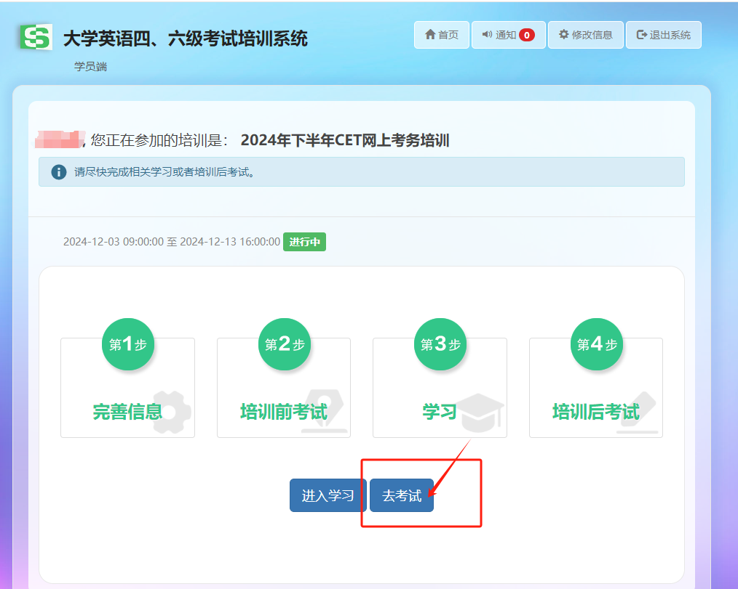

- 每人有10次考试机会，考试通过后，完成网上培训。

